День борьбы с наркоманией отметили на футбольном поле!
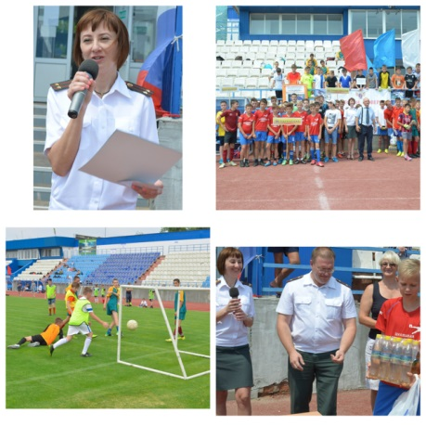29.06.2015
26 июня на стадионе МБУ «СК Зенит» прошёл турнир по мини футболу, посвящённый Международному дню борьбы с наркоманией.
Организаторы этого спортивного праздника - комиссия по делам несовершеннолетних и защите их прав в Волгограде, комитет молодёжной политики и туризма, комитет по физической культуре и спорту администрации Волгограда, УФСКН России по Волгоградской области – пригласили для участия в нем сборные команды из воспитанников подростковых клубов и районных центров профилактики.
Поздравить ребят приехали ветераны органов наркоконтроля и налоговой полиции. Победителей футбольного первентства наградили грамотами комиссии по делам несовершеннолетних и защите их прав в Волгограде. Всем подросткам, участникам турнира, были вручены подарки от УФСКН России по Волгоградской области, совета ветеранов наркоконтроля и налоговой полиции, фонда «АнтиНаркотик».

